第五届海峡建筑新人奖

一、主旨：
随着两岸在产业界与学术界交流的日益频繁，即将从学校跨入实务领域的建筑新人不仅在职场的选择上必须有更为宽广的认识，更急迫需要在此一快速转变的社会氛围中学习与对岸进行沟通与交流。“海峡建筑新人奖”的评选与颁发，其目的在于让两岸即将进入职场的建筑新人借由毕业设计作品的相互交流，一方面促进彼此的对话，另一方面也借此为建筑产业未来的热络发展打下基础。
二、主办单位：福建省土木建筑学会（大陆）
福建金门马祖地区建筑师公会（台湾）
福建省勘察设计协会（大陆）
组织单位：福建省土木建筑学会普及与教育工作委员会（大陆）
承办单位：福建工程学院建筑与城乡规划学院（大陆）
协办单位：国立台湾科技大学建筑系（台湾）
三、参选者资格：
海峡两岸各高等院校建筑专业应届毕业生，以建筑毕业设计作品参选，每校统一限送5份，并须附上参选报名表（附件一）。如发现填写不实者，应取消其参选资格。
四、参选内容格式与限制：
一律以不超过四张之A1尺寸（直式规格594mm×840mm）的版面参选，且版面内的文字不得小于20点（Photoshop字体大小），再将版面平贴于同尺寸的硬板上，并于每张硬板背后右下角加贴折角弥封签（附件二）。
将版面内容以jpg格式、300dpi分辨率刻录于光盘片。
五、征图期限：
2014年6月05日起至2014年6月15日17：00止（以寄达为凭，或于征图期限内以专人送达指定的寄送地点，逾期不予受理）。
六、寄送地点：
大陆参选单位请寄至：
福建工程学院建筑与城乡规划学院
福建省福州市上街大学城学府路3号福建工程学院北区 邮政编码350118
（联络电话： 13489032258 15005005418
E-Mail: huifeng117@163.com ；happy20130330@foxmail.com
联络人：刘老师 周老师）
台湾参选单位请寄至：
国立台湾科技大学建筑系 邮政编码：106
台北市大安区基隆路4段43号
（电话：02-2730-1090 E-Mail:linghua@mail.ntust.edu.tw 联络人：王小姐）
七、寄送内容与规定：将下列内容以防水牛皮纸包裹后，一同寄送。
1、以A4牛皮纸袋置入下列项目后密封：
参选报名表（附件一、附件二）
著作权让与同意书（附件四）
版面内容光盘片
2、平贴于硬板上，并加贴折角弥封签（附件三）的参选版面。
3、请将报名表电子版（附件一、附件二）于2014年5月20日前发送至huifeng117@163.com或happy20130330@foxmail.com。
八、奖项及奖金、奖牌、证书：
1.海峡建筑新人金奖1名：奖牌、证书及奖金5千元人民币（或新台币2万5千元）。
2.海峡建筑新人银奖2名：奖牌、证书及奖金3千元人民币（或新台币1万5千元）。
3.海峡建筑新人铜奖3名：奖牌、证书及奖金1千元人民币（或新台币5千元）。
4.佳作奖20名：证书
九、评选日期与地点:
2014年6月21日在福建工程学院建筑与城乡规划学院进行评选。
十、评选委员名单:
大陆方委员（以姓氏笔划为序）
孟建民 深圳市建筑设计研究总院有限公司总建筑师、国家建筑设计大师
周 畅 中国建筑学会副理事长兼秘书长、教授级高级建筑师
曹亮功 中国中元国际工程公司顾问总建筑师、教授级高级建筑师
曹跃进 浙江省建筑设计研究院副院长（正院级）、浙江省建筑设计大师
薛 明 中国建筑科学研究院建筑设计院总建筑师、教授级高级建筑师
台湾方委员 （以姓氏笔划为序）
庄学能 庄学能建筑师事务所主持建筑师
AECOM台湾区建筑与人居环境执行总监、2008第十届杰出建筑师奖
陈永兴 水牛建筑师事务所主持建筑师、2013第十三届杰出建筑师奖
台南艺术大学建筑艺术所兼任助理教授
陈良全 境向联合建筑师事务所主持建筑师
2007第九届杰出建筑师奖、2005远东建筑奖
林祺锦 林祺锦建筑师事务所主持建筑师
2010入围远东建筑奖、台湾科技大学建筑系兼任助理教授级专家
十一、其他：
1.参选之作品不再寄回，且无论得奖与否，版权归主办单位所有，以供作出版或展览之用。
2.以上附件表格请至网站下载：福建工程学院建筑与城乡规划学院网页(http://jzx.fjut.edu.cn/index.asp)之下载专区:

福建工程学院
2014年5月6日

（附件一）
第五届海峡建筑新人奖参选报名表(大陆) |  |  |  |  |  | 编号（由主办单位填写）
参选作品名称
参选人员姓名 |  | 出生日期
学校名称 |  | 院系名称
院校通讯地址
及邮政编码
毕业日期 | 年 月 | 常用联系电话
毕业日期 | 年 月 | 手机号码
电子信箱
指导教师 |  |  | 联系电话
※推荐人(指导老师签章，院系统一审核盖章，以证明该参选者确为应届毕业生)

注：①为配合得奖时奖金之领取，请详细填报名表中户籍地址栏。
②该报名表电子版请于2014年5月20日前发送至huifeng117@163.com
或happy20130330@foxmail.com，纸质报名表请随图寄出。
（附件二）
第五届海峡建筑新人奖参选报名表(台湾) |  |  |  |  |  | 编号（由主办单位填写）
参选作品名称
姓 名(中文) |  | 姓 名(英文)
身份证号码 |  | 生日(公元)
学校名称 |  | 科系名称
毕业日期 | 年 月 | 联络电话
联络地址
户籍地址
指导教师 |  |  | 联系电话
※推荐人(指导老师签章，院系统一审核盖章，以证明该参选者确为当届毕业生)

注：①为配合得奖时奖金之领取，请详细填报名表中户籍地址栏。
②该报名表电子版请于2014年5月20日前发送至huifeng117@163.com
或happy20130330@foxmail.com，纸质报名表请随图寄出。

（附件三）
第五届 海峡建筑新人奖
折角弥封签示意图

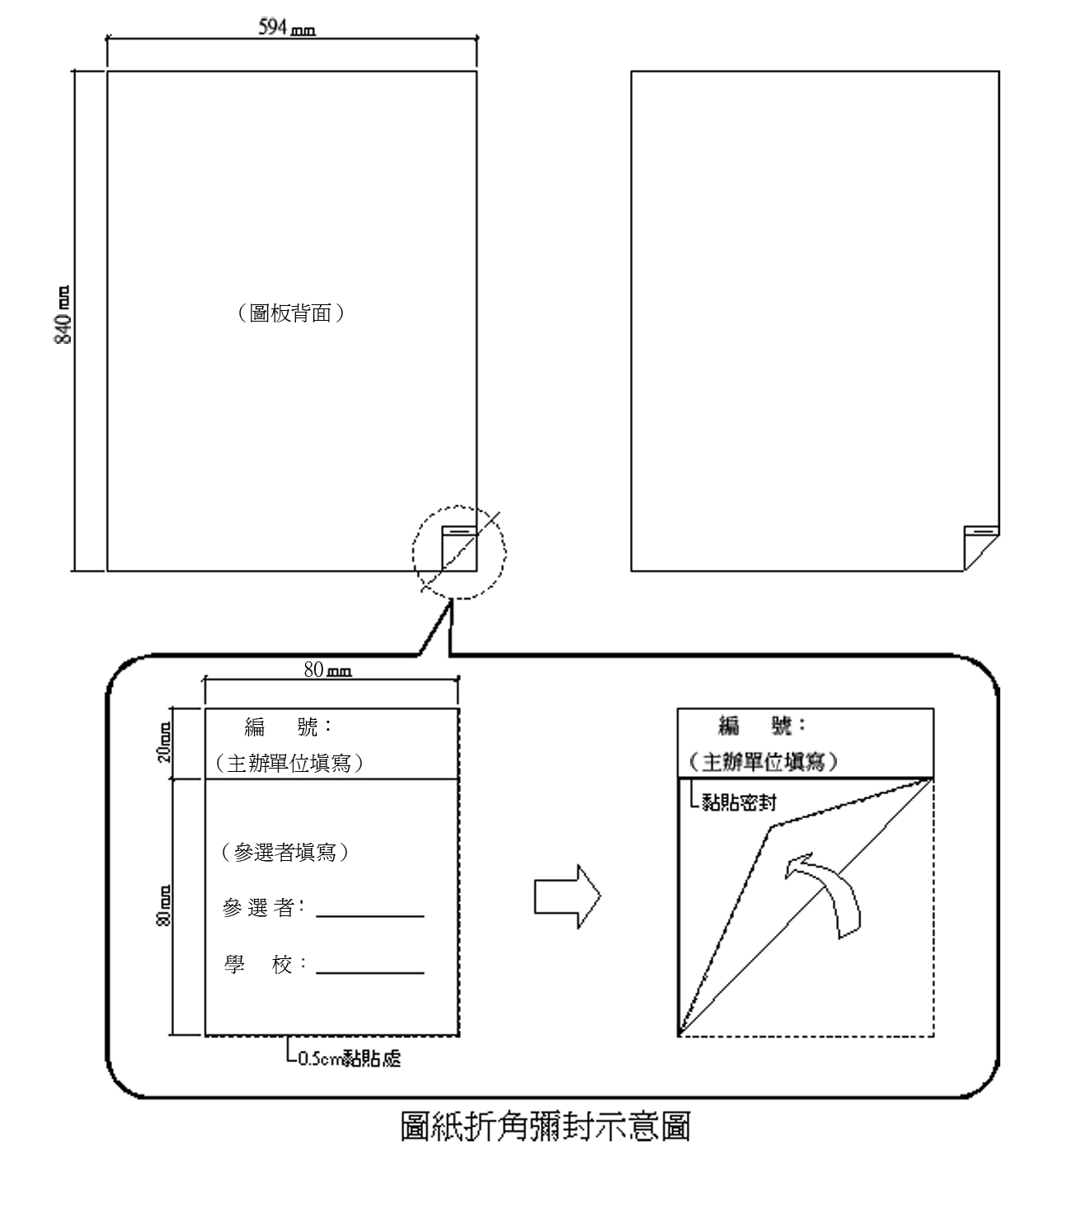

（附件四）
第五届 海峡建筑新人奖
著作权让与同意书
本人参选“第三届海峡建筑新人奖”，无论入选得奖与否，同意无条件将所有版面著作权让与主办单位，以供作出版或展览之用。
此致
敬礼！
海峡建筑新人奖主办单位

立同意书人（参选者）

姓名：
身份证号码：

就读学校科系：

E-mail：
联络地址：
联络电话：

公元 年 月 日

